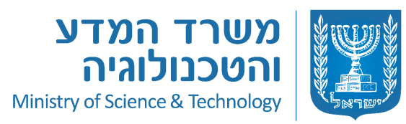

دعوة لتقديم عروض 2017-12 للسلطات المحلية للمشاركة في برنامج "عالمات المستقبل" (الفوج د') للسنوات التعليمية 2018- 2020
وزارة العلوم والتكنولوجيا تتوجه من خلال هذا الإعلان للسلطات المحلية المناسبة لتقديم عروضها للاشتراك في برنامج "عالمات المستقبل". البرنامج مُخصص للتلميذات المتفوقات في الصف التاسع وهو يمتد لفترة ثلاثة سنوات, حتى منتصف الصف الثاني عشر. يهدف هذا البرنامج الى تشجيع التميز لدى بنات الشبيبة في مجالات الهندسة والعلوم الدقيقة.
سوف يتم تنفيذ البرنامج من قبل موردين سيتم اختيارهم من قبل الوزارة, بناءً على نتائج مناقصة علنية سوف تقوم الوزارة بنشرها, في المجالات العلمية التالية: الرياضيات, اللغة الإنجليزية, الفيزياء, الالكترونيات, الحاسوب ومجال السايبر, وفقاً للشروط التي يتم تحديدها في المناقصة.
على السلطة المحلية التي تستوفي شروط الحد الأدنى المذكورة في دعوة تقديم العروض والتي ترغب بتفعيل البرنامج ضمن نطاق نفوذها, تقديم طلب لوزارة العلوم والتكنولوجيا على نموذج تقديم العرض المُلحق بالدعوة والذي يتم نشره في موقع الوزارة بالعنوان www.most.gov.il وذلك حسب المتطلبات المُفصلة في الدعوة.
الموعد الأخير لتقديم العروض: يوم الخميس, الموافق 28.9.2017 في تمام الساعة 12:00. يجب تقديم الطلبات لعنوان البريد الالكتروني: r.atid@most.gov.il.
لن يتم مناقشة أية عروض سوف تصل للوزارة بعد هذا الموعد.
يُمكن إرسال الأسئلة الاستفسارية بخصوص تفاصيل الدعوة, خطياً لعنوان البريد الالكتروني: r.atid@most.gov.il حتى يوم الاثنين, الموافق 11.9.2017 في تمام الساعة 12:00.
يتم نشر صيغة الدعوة الكاملة والمستندات المُرفقة في موقع الوزارة على الانترنت, بالعنوان:
www.most.gov.il
في حالة وجود عدم ملائمة أو تناقض بين صيغة هذا الإعلان وبين صيغة الدعوة العامة الكاملة الموجودة في الموقع, تكون صيغة الدعوة الكاملة هي المُلزمة.

